阳光学院
本科教学工作合格评估评建简报
（2018年4月）

- 评估要闻
我校召开本科教学工作合格评估工作会议
3月16日上午，我校召开本科教学合格评估工作会议，各职能部处负责人、迎评工作小组等参加会议。会议由汤德平副校长主持。
会上，教学质量管理处郭彧杰常务副主任做了支撑材料准备工作重点介绍，并强调下一轮支撑材料收集的时间表和路线图。教务处、教学质量管理处林荣文处长做教学基本状态数据库填报工作的分析和解读，强调状态数据是学校办学要素的客观展示是分析院校评建的重要窗口，要求各相关负责单位全力配合做好2018年学校教学状态数据填报工作。党政办王胤主任做学校规章制度修订情况的通报，要求各单位继续查缺补漏，做好学校规章制度建设工作。
汤德平副校长总结强调，各职能部处要继续加强办学内涵建设、做好规章制度建设，以服务本科教学工作为中心，加强指导二级院系开展迎评促建工作。
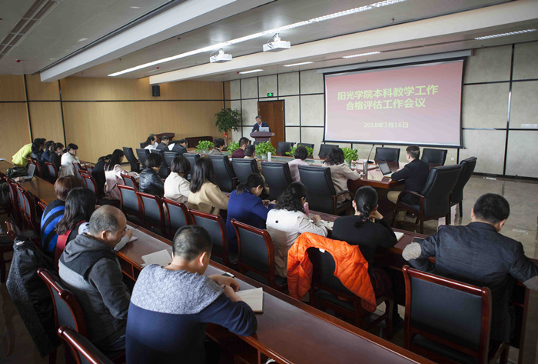

我校召开本科教学工作合格评估工作会议

- 工作推进
综合写作组：合格评估自评报告撰写工作顺利开展。积极与校党政办配合，进一步理顺我校在办学体制、办学思想、治学方略和办学思路；分别与教务处、人事处等部门研讨交流，对“教育模式”、“人才特色”等方面进行全面综合和深入研究，以确定我校办学特色的项目与创建目标。4月5日前已经完成自评报告第二稿的写作，即将进行第三稿的修订，第三稿将于4月底完成，将向校内外专家征求意见。
教学质量组：制定完成《本科教学工作合格评估第一次预评估实施方案》。2018年4月份预评估共分听取自评报告汇报、检查教学档案、检查支撑材料三个部分，设七个检查组进行横向检查评分，共37位检查组专家参与检查。
师资建设组：完善人事管理制度，加强对引进人才的质量导向、目标引领和分类指导。制定、起草、讨论了《阳光学院引进人才聘期考核工作量计分试行办法》、《阳光学院客座教师聘任管理办法》、《阳光学院教师行为准则》。健全机构设置，进一步加强我校对外交流与合作，加强产学研合作，成立了领导力发展中心、国际教育与培训中心和校友工作办公室。充分发挥我校学科专业人才优势，深化落实服务区域经济社会发展需要。加大人才引进力度，3月份共安排高层次人才面试24场次（共34人），拟聘22人，已报到9人。
条件建设组：召开评估条件建设组工作会议。参会单位涉及实验室建设与设备管理处、创新创业教育中心、图书馆、现代教育技术与信息中心。会上对照评估工作职责做了具体分工，对下一阶段的评建工作做了安排，会议形成了《本科教学合格评估条件建设组工作会议备忘录》；设备处召开全校实验室评建工作会议。3月20日设备处主持召开了全校实验室评估工作会议，由各教学单位的书记和实验室负责人参会。对现场评估的考察线路准备工作进行了动员，对与实验室相关的评估材料做了要求，对实验室文化氛围建设、整改项目、实验员培训等迎评工作做了说明；信息中心完成“站群系统”招投标工作；主要教学单位网站界面设计已经展开并大部分完成，等待“站群系统”到位即可开始实施。
学风建设组：为进一步贯彻落实全国高校思想政治工作会议精神，学生工作处制定了《阳光学院机关中层以上干部联系班级制度实施办法》，通过机关中层以上干部和学生的近距离接触，推进学生的思想政治教育工作。
后勤保障组：总务处继续推进办学条件基础设施维护工作，包括宿舍楼太阳能热水管维修、办公室周边景观改造、东餐厅西面景观改造、商学楼屋面LOGO等项目。财务处已完成2015-2017年本科教学经费模拟报表。
宣传报道组：完成“迎评宣传手册”初稿；确定评估宣传片制作团队，开展评估宣传片制作；阳光画册制作已讨论雏形；在东区餐厅、27A全彩屏展示迎接本科教学工作合格评估宣传标语。
评建办：搭建“阳光学院评建网”，内容包含“组织机构”、“评建动态”、“通知公告”、“评建简报”、“政策文件”、“下载专区”；配合第一次预评估方案制定，设计各类检查用表；组织各职能部处召开会议，解读《阳光学院关于本科教学工作合格评估支撑材料归集整理工作安排的通知》文件，强调根据指标做好支撑材料。要求加强内涵建设，提出措施；注重状态数据的关联性，确保上下一致，横向匹配；部署各职能部处进行汇报，体现如何服务本科教学；组织预评估检查组（43人）培训会；组织协助宣传组做好“迎评工作手册”本科教学工作合格评估基本知识问答的部分。
- 院系迎评
商学院：根据学校的《阳光学院关于开展本科教学工作合格评估第一次预评估的通知》，制定了《2017-2018-2阳光学院商学院迎接本科教学工作合格评估阶段工作计划》，按照工作计划有条不紊地开展教学档案的整理和归档、支撑材料的收集、自评报告的修改和汇报PPT的制作等方面的工作。在各教学检查中，及时归纳教学管理过程中存在的意见与建议，进一步做好二级教学质量监控。
信息工程学院：召开本科教学工作合格评估第一次预评估专题会议。会上成立了信息工程学院本科教学合格评估工作领导小组，并对第一次预评估工作进行任务分解，要求全体教师做好本人所负责的教学档案材料自查，认真补齐材料，更正错误资料；开学初召开学院全体教师本科教学工作合格评估再动员大会。会上，刘大茂院长强调了本科教学评估工作的重要性，要求全体教师要认识到位，任务到位，责任到位，工作到位，要以高水平通过合格评估。王琨院长助理部署了第一次预评估互查环节工作。
土木工程学院：召开新学期评建工作会议，专题研究审核评估工作；成立了以评促建工作领导小组，制定了迎评促建具体工作计划和分工细则，组织教师认真学习了评估指标内容及内涵，提高认识、统一思想、明确责任；修改学院预评估《自评报告》，拟定支撑材料目录；根据修改后的自评报告制作自评报告PPT；根据阳光学院预评估专项检查意见做好2016-2017-2学期、2017-2018-1及2017-2018-2学期教学档案整改工作。
外语系：经寒假期间酝酿、讨论并进一步细化相应工作计划，于本学期伊始再次召开全系教职工大会进行教学评估再动员和工作部署，系常务副主任赵会军教授从宏观上阐述了评估工作的重要性，系副主任陈宏川副教授从微观层面进一步具体分解了自查、自评、整改工作的要求及其完成的节点。会上成立了5个教学单位自查小组，包括毕业论文自查小组、教案自查小组、授课计划自查小组、试卷自查小组、毕业实习自查小组，每个小组安排2-3名老师专门负责小组的检查工作。
法律系：自评报告第一修订稿、支撑材料的归集工作已基本完成。教学档案检查工作已全面完成，具体包含：毕业论文、考试卷/考查课、教案、授课计划与教学大纲实验教学、实习实训档案材料已全部自查完毕，并已基本整改完成。
马克思主义学院：组织召开了马院全体教师会议，布置迎评促建的各项工作，鼓舞教师以积极的态度迎接评估检查，通过评估促进教学、科研等各项工作的发展。会议要求各位教师认真做好自己教学档案材料的归整和完善工作，并对支撑材料的收集整理做了分工。期间，专项安排教师深入课堂互听课。督查教学材料是否齐全，教学内容与教学大纲和授课计划是否匹配，了解教师的课堂管理情况和学生的课堂表现。教师教学内容基本上与教学授课计划进度一致，教师重视课堂教学管理，教学效果良好。
阳光学院本科教学工作评估与建设办公室
地址：福建省福州市马尾区登龙路99号阳光学院行政楼707室
电话：0591-87307345
网址：http://www.ygu.edu.cn/index.php/special-view-id-44
艺术系：完成自评报告的修订与完善；音乐学专业完成2016届、2017届毕业设计（论文）、2016-2017（二）、2017-2018（一）所有考试卷和考查课、2017-2018（二）授课计划三分之二的检查工作；美术学专业完成2016级和2017级教学大纲、授课计划、2017-2018第二学期的教案和2016-2017学年、2017-2018学年的试卷袋、实习材料以及毕业档案袋的自查工作；针对学校提供的支撑材料目录表，收集和整理与本系相关的支撑材料。
基础部：召开评估工作会议，组建领导小组并认真阅读评估文件，布置相关工作；完成期初数学类补考试卷阅卷工作；根据文件要求完成自查工作；排除安全隐患，维修并采购器材设备并制作《运动场及体育设施管理的规定》标示牌。
创新创业教育学院：完成本科教学合格评估报告的初稿及修改稿；完成要求的支撑材料收集整理工作。
通识教育中心：完成本科教学合格评估报告的初稿及修改稿；完成通识教育课程2017-2018-1学期共94门考查课的检查工作、2017-2018-2学期45门课程教学大纲、45门课程授课计划、45门课程教案的检查工作；针对学校提供的支撑材料目录表，收集和整理与本本中心相关的支撑材料。
形势与政策、就业训练教研组：按照要求完成了支撑材料目录的编写，并积极筹备支撑材料的归档、装盒工作。完成了形势与政策、就业指导两门课程的教案、教学大纲、授课计划等材料的撰写并进行了集中备课；进行了试卷的授课教师互查和教研室抽查。

